**Укр.мова (2 ур.) Вчитель: Харенко Ю.А.**

**Дата: 27-30.05.22 Клас: 6-Б**

**Тема: Повторення в кінці року. Лексикологія**

**Хід уроку**

1. *Пригадайте!*

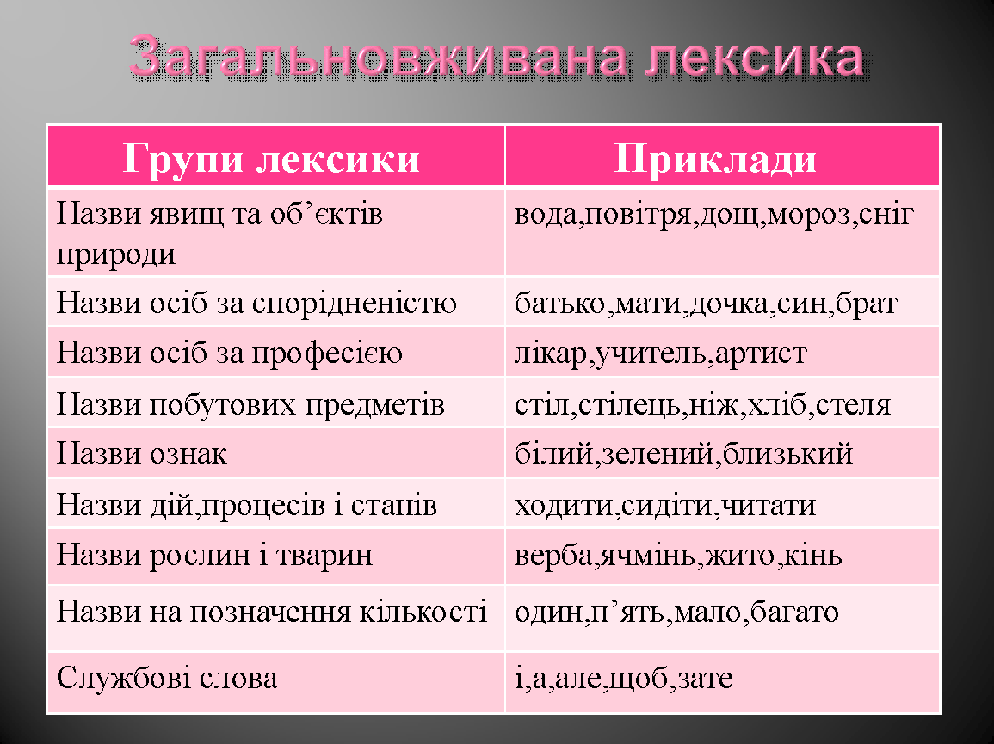

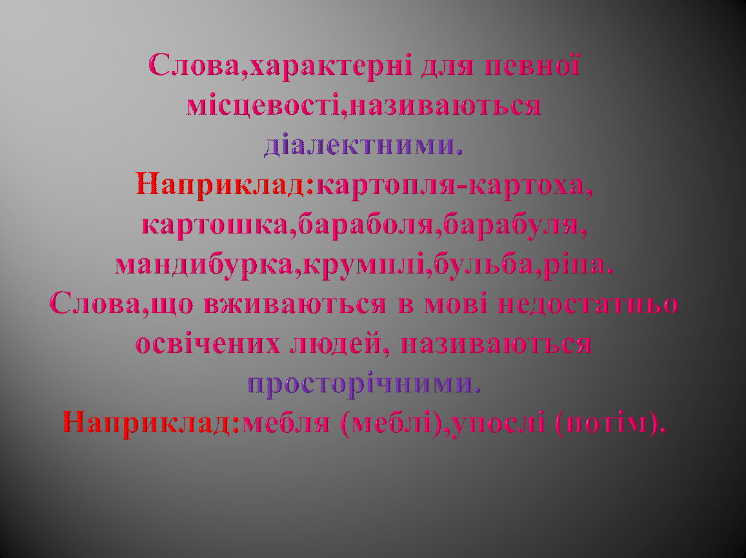

1. **Виконайте вправи для узагальнення та систематизації знань:**

**А) Творча робота. Дібрати й записати до слів українські відповідники.**

*Процент, бібліотека, фонтан, ін’єкція, інфекція, лауреат, премія.*

**Для довідок**: *Відсоток, книгозбірня, водограй, укол, зараза, переможець, нагорода.*

**Б) Прочитайте речення. Назвіть іншомовні слова, з’ясувати їхнє значення.**

*Елегію бджола на скрипці грає, а сонях гра на кобзі золотій. Розгойдає сонце свої качелі, і бджолині вдарять віолончелі. Ніхто не знав, ніхто не чув, як міністр інкогніто прибув. Город – це розкішна проза, що написана в стилі бароко. Слова ж знецінились, та й лік пішов не в грамах, а на тонни… Принцесо Анно, вже готова ванна…*

**В) До поданих застарілих слів дібрати відповідні загальновживані слова (усно).**

*Ліпота, стезя, перст, чоло, десниця, рамена, глаголити, вуста.*

**Для довідок:** *Краса, шлях, палець, лоб, правиця, плечі, говорити, губи*.

**Г) Пояснювальна робота. Пояснити значення кожного з неологізмів. 2-3 з них увести до самостійно складених речень.**

*Дискета, компакт-диск, дискотека, біоробот, кіборг, трилер.*

**Розподільне письмо. Загальновживані та діалектні слова записати у дві колонки.**

*Вітер, легіт; легінь, парубок; печаль, туск; говорити, гуторити; пательня, сковорода; капелюх, крисаня; бордзо, швидко; джерга, ковдра; дядько, стрий; відьма, мальфівниця; рантух, хустина; кобівка, кошик; жарти, фіґлі.*

1. **Домашнє завдання:**

Повторити теоретичний матеріал.